PRZYKŁADOWY ZESTAW ZADAŃ KONKURSOWYCH
(I ETAP)

ZADANIE 1.
Przestaw cyfry tak, aby liczba dzieliła się przez 2.
a) 185 c) 109
b) 129 d) 255

ZADANIE 2.
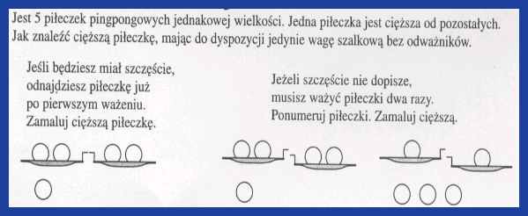

ZADANIE 3.
Zosia ma 9 lat, a jej siostra jest od niej o 3 lata starsza.
a) Ich tato ma dwa razy więcej lat niż obie siostry razem. Ile lat ma ich tato?
b) Ich babcia jest o 32 lata starsza od taty. Ile lat ma babcia?
- Ile lat mają razem babcia, tato i siostry?

ZADANIE 4.
Marek próbował rozmieścić nawiasy w działaniu 6 x 8 + 20 : 4 – 2, aby otrzymać wynik 58. Który sposób jest poprawny?
a) 6 x (8 + 20) : 4 – 2
b) (6 x 8 + 20 : 4) – 2
c) (6 x 8 + 20) : 4 – 2
d) 6 x 8 + 20 : (4 – 2)
e) 6 x (8 + 20 : 4) – 2

ZADANIE 5.
Drewniany nos Pinokia ma długość 17cm. Za każdym razem, gdy Pinokio skłamie, jego nos wydłuża się o 16cm. Jaką długość będzie miał nos Pinokia po 5 kłamstwach?

ZADANIE 6.


ZADANIE 7.
a) Ojciec Marii ma pięć córek.
1. Nana
2. Nene
3. Nyny
4. Nunu
Jak ma na imię piąta córka?
b) Bierzesz udział w wyścigu. Właśnie wyprzedziłeś drugiego. Który jesteś teraz?

ZADANIE 8.


ZADANIE 9.
W spiżarni babci znajduje się słoik zawierający 650g dżemu. Wnuczek Tomek wyjada z niego codziennie 5 łyżeczek. Każda łyżeczka zawiera 6g dżemu. Ile dżemu zostanie w słoiku po 20 dniach?

ZADANIE 10.
W worku jest 15 kul w trzech kolorach: czarnym, fioletowym i białym. Liczba kul czarnych jest 7 razy większa od liczby kul białych. Ile kul fioletowych znajduje się w worku?

ZADANIE 11.
Potrafisz podzielić ten kwadrat na cztery równe części?
Ale uwaga, w każdej części muszą się znaleźć cztery różne rysunki.

ZADANIE 12 – MAŁE SUDOKU.
W każdym rzędzie poziomym, w każdej kolumnie pionowej i w każdym z sześciu małych prostokątów 3 x 2 kratki powinno znaleźć się sześć różnych cyfr od 1 do 6.
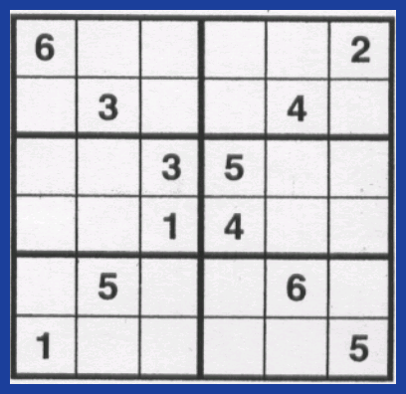
ZADANIE 13.
Jaką liczbę należy napisać zamiast znaku zapytania?

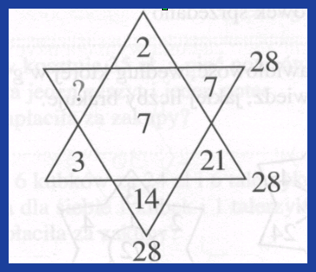
ZADANIE 14.
Przestaw tylko jedna kreskę, aby otrzymac właściwy wynik.

I – III = II

VI – III = VIII

VI + I = V

XXI + I = XX

ZADANIE 15 – TANGRAM.
Wytnij kwadrat, rozetnij wzdłuż czrnych linii i ułóż podaną figurę.


RYBA

W RAZIE POTRZEBY - PODPOWIEDŹ



TANGRAM DO WYCIĘCIA

